Приложение 2
к приказу
от22.03.2018 №115
Билет №1.
- Определение биссектрисы треугольника.
В Т Р
А С О
- Признак равенства прямоугольных треугольников по гипотенузе и катету (доказательство).
- На рисунке даны равные треугольники. Укажите соответственно равные элементы этих треугольников.
- В равнобедренном треугольнике АВС с основанием АС внешний угол при вершине В равен 150⁰. Найдите углы при основании треугольника.

Билет №2.
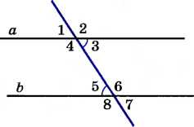
- Определение медианы треугольника.
- Теорема о внешнем угле треугольника (доказательство).
- Дано: a||b, ∠5 = 60⁰. Найдите ∠1.
- Периметр равнобедренного треугольника равен 50 см, а одна из его сторон на 13 см больше другой. Найдите стороны треугольника.

Билет №3.
- Определение высоты треугольника.
- Признак равенства прямоугольных треугольников по гипотенузе и острому углу (доказательство).
- Дан равносторонний треугольник АВС. Найдите величину внешнего угла при вершине С.
- Найдите угол А.
К

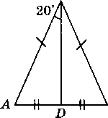

М

Билет №4.
- Определение равнобедренного треугольника.
- Теорема о сумме двух острых углов прямоугольного треугольника (доказательство).
- Луч OF – биссектриса угла AOB, ∠AOB=62⁰. Найдите ∠AOF.
- Найдите угол 1.
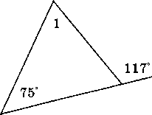

Билет №5.
- Определение равностороннего треугольника.
- Сформулируйте и докажите признак параллельности двух прямых по внутренним односторонним углам.
- В треугольнике АВС АМ является медианой. Найдите величину отрезка МС, если ВС = 21 см.
- На рисунке ∠1=102⁰,∠ 2=∠3. Найдите ∠4.

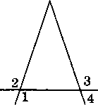

Билет №6.
- Определение окружности, радиуса, диаметра, хорды.
- Теорема о свойстве биссектрисы равнобедренного треугольника (доказательство).
- Луч ОС делит угол АОВ на два угла. Найдите угол ВОС, если угол АОВ равен 78⁰, а угол АОС на 18⁰ меньше угла ВОС.
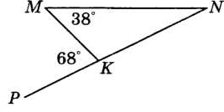
- Найдите угол N.

Билет №7.
- Определение параллельных прямых.
- Теорема о сумме внутренних углов треугольника (доказательство).
- Найдите смежные углы, если один из них на 74⁰ больше другого.
- На рисунке ∠1=48⁰, ∠2=∠3. Найдите ∠4.
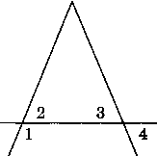

Билет №8.
- Определение внешнего угла треугольника.
- Свойство углов равнобедренного треугольника (доказательство).
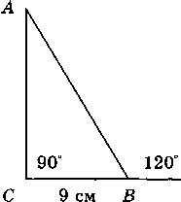
- В равнобедренном треугольнике основание в три раза меньше боковой стороны, а периметр равен 49 см. Найдите стороны треугольника.
- Найдите длину гипотенузы треугольника АВС.

Билет №9.
- Сформулируйте признаки равенства треугольников.
- Теорема о сумме двух острых углов прямоугольного треугольника (доказательство).
- На биссектрисе угла КАМ взята точка D, а на сторонах этого угла – точки В и С такие, что угол ADB равен углу ADC. Докажите, что BD = CD.
Р
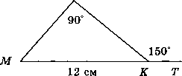
- Найдите длину катета МР треугольника МРК.

Билет №10.
- Определение прямоугольного треугольника. Стороны и углы прямоугольного треугольника.
- Теорема о вертикальных углах (доказательство).
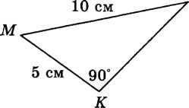
- В треугольнике АВС ∠А=80⁰, ∠В=60⁰. Чему равен ∠С?
N
- Найдите острые углы треугольника MNK.

Билет №11.
- Определение расстояния от точки до прямой.
- Доказать, что если прямая пересекает одну из двух параллельных прямых, то она пересекает и вторую.
- Точка Р делит отрезок MN на два отрезка. MN равен 12 см, NP равен 9 см. Найдите отрезок MP.
В
С
D
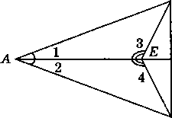
- Дано: ∠1=∠2, ∠3=∠4. Доказать: BD=CD.

Билет №12.
- Виды треугольников. Определение каждого вида треугольника.
- Признак равенства прямоугольных треугольников по катету и острому углу (доказательство).
- В прямоугольном треугольнике АВС (∠А - прямой), ∠В=60⁰. Найдите величину угла С.
- В равнобедренном треугольнике MNK с основанием MK длина его медианы NP равна 6 см. Периметр треугольника MNP равен 24 см. Найдите периметр треугольника MNK.

Билет №13.
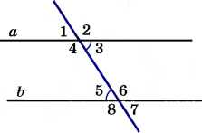
- Виды углов при пересечении двух параллельных прямых третьей.
- Теорема о свойстве смежных углов (доказательство).
- Дано: a||b, ∠6 = 120⁰. Найдите ∠4.
- В равнобедренном треугольнике АВС ∠В=104⁰. АD – высота этого треугольника. Найдите угол DAC.

Билет №14.
- Определение вертикальных углов.
- Сформулируйте и докажите признак параллельности двух прямых по соответственным углам.
- Отрезки АС и ВD при пересечении точкой О делятся пополам. Докажите, что треугольник AOB равен треугольнику DOC.
- Найдите величину угла С.
В
С

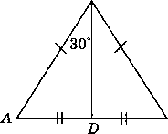

Билет №15.
- Определение перпендикулярных прямых.
- Сформулируйте и докажите свойство катета прямоугольного треугольника, лежащего против угла в 30⁰.
- С помощью циркуля и линейки постройте биссектрису угла.
- На рисунке ∠АВЕ=104⁰, ∠АСВ=76⁰, АС=12 см. Найдите сторону АВ треугольника АВС.
